**PLAN DE APOYO**

**GRADO:**

**10°**

**PERÍODO: 1**

**MATEMÁTICAS**

|  |  |  |  |  |  |
| --- | --- | --- | --- | --- | --- |
|  | **INSTITUCIÓN EDUCATIVA JOAQUÍN VALLEJO ARBELÁEZ** | | | | |
| **Plan de Apoyo** | | | | |
| **Estudiante:** | | | **Período 1** | [Descripción: Juako](http://groups.google.com/group/joaquin-vallejo-arbelaez/web/Juako.JPG?hl=e) |
| **Área o asignatura:** Matemáticas | **Grado/Grupo: 10°** | | |
| **Docente:** Hugo Enrique Martínez Vergara | **Calificación** | **Fecha de entrega** | |
| **Jornada:** Mañana  **Sede:** Principal |  |  | |

***Instrucciones*:** El plan de apoyo consta de dos partes: Primero, el estudiante debe realizar un taller **(valor 50%)** que relaciona las temáticas vista durante el periodo, el cual debe presentar de manera ordenada en un trabajo escrito (En hojas de block tamaño carta). Segundo, el estudiante debe presentar una evaluación escrita **(valor 50%)** después de entregar el taller.

***PD: El estudiante que no realiza el taller no presenta evaluación.***

1. La siguiente figura muestra cuatro diagramas sagitales donde se representan 4 relaciones.

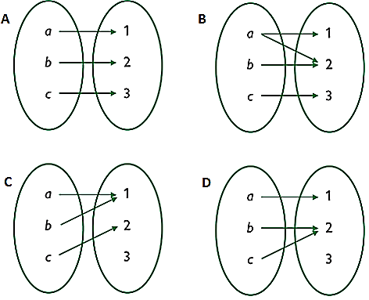

1. De acuerdo al diagrama C, ¿Cuál es el dominio, rango y codominio? Justifica.
2. ¿Cuál es el diagrama que NO representan una función? Justifica.
3. ¿Cuál de los cuatro diagrama representa una función biyectiva? Justifica.
4. ¿Qué clase de función representa el diagrama D? Justifica.
5. Se tienen las siguientes relaciones:

;

;

; 

¿Cuál o cuáles de las 4 relaciones NO es una función? Justifica.

1. Se tienen las siguientes ecuaciones:
2. $2x-3y^{5}=\frac{3}{2}$ C. $4y+10=x$
3. ${3y}^{4}-x^{3}=2$ D. $y=5$

¿Cuál de las ecuaciones no representa una función? Justifica.

1. Encuentra los valores de las asíntotas vertical y horizontal de la función:
$$f\left(x\right)=\frac{6x-4}{2x+6}$$

2. ¿Cuál es el dominio y el rango de la siguiente gráfica?

[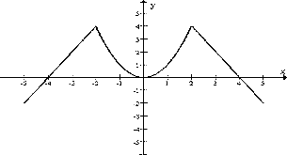](http://www.google.com.co/imgres?imgurl=http://facultad.bayamon.inter.edu/ntoro/grafica%20de%20funciones%20precalculo_files/image004.gif&imgrefurl=http://facultad.bayamon.inter.edu/ntoro/grafica%20de%20funciones%20precalculo.htm&h=252&w=465&tbnid=2GwsFAJOTXW6QM:&zoom=1&docid=xgTtE7fe1lxLlM&ei=3MV_U9FakIiqBuOqgcAK&tbm=isch&ved=0CGwQMygVMBU&iact=rc&uact=3&dur=366&page=2&start=19&ndsp=24)

1. ¿Qué clase de función representa la gráfica? Justifica.

[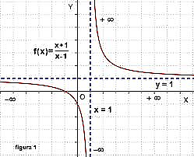](http://www.google.com.co/url?sa=i&rct=j&q=&esrc=s&source=images&cd=&cad=rja&uact=8&docid=Lm2zC3GZZG-JkM&tbnid=-DnNSEBCdXoBSM:&ved=0CAUQjRw&url=http://horadeestudioo.blogspot.com/2011/04/por-fin.html&ei=WtR_U4DJOa-nsASLuIHABA&bvm=bv.67720277,d.b2k&psig=AFQjCNFvWI25PjbI9gFTUv3zr2edYhi8ig&ust=1400969052407484)

1. Indica, para que cuadrantes la función $Sen θ$ es negativa y para que cuadrantes la función $Cot θ$ es positiva.
2. Expresar en grados, minutos y segundos los siguientes segundos $978.035''$.
3. Expresa en radianes el siguiente ángulo **330°.**
4. Expresa en grados el siguiente ángulo $\frac{7}{2} π rad$**.**